OA办公系统“周会表”使用说明
第一步：登录学校官网的“一站式办事大厅”，或者输入网址：https://ehall.sdju.edu.cn，进入后输入工号、密码；备注：请使用360浏览器极速模式、Google Chrome浏览器
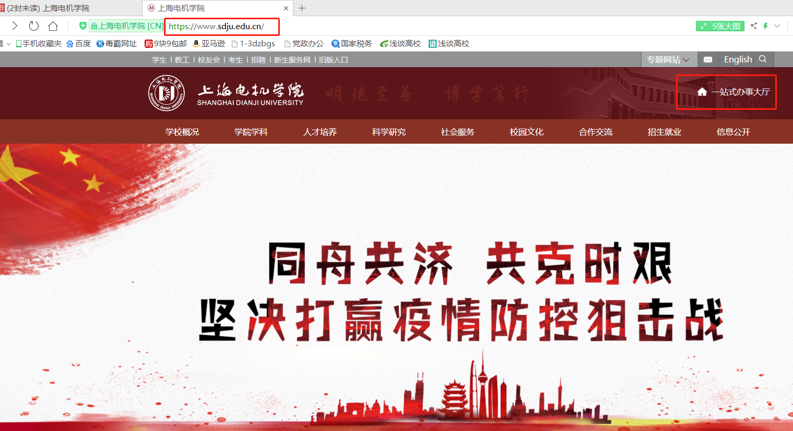
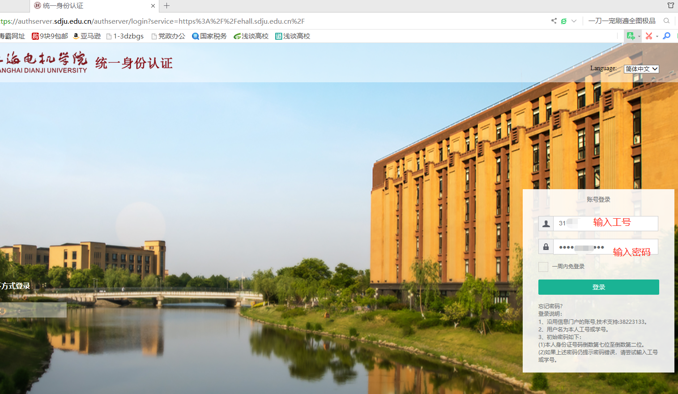
第二步：成功登录“一站式办事大厅”后，选择“流程应用”子菜单，选择“周会表”系统模块
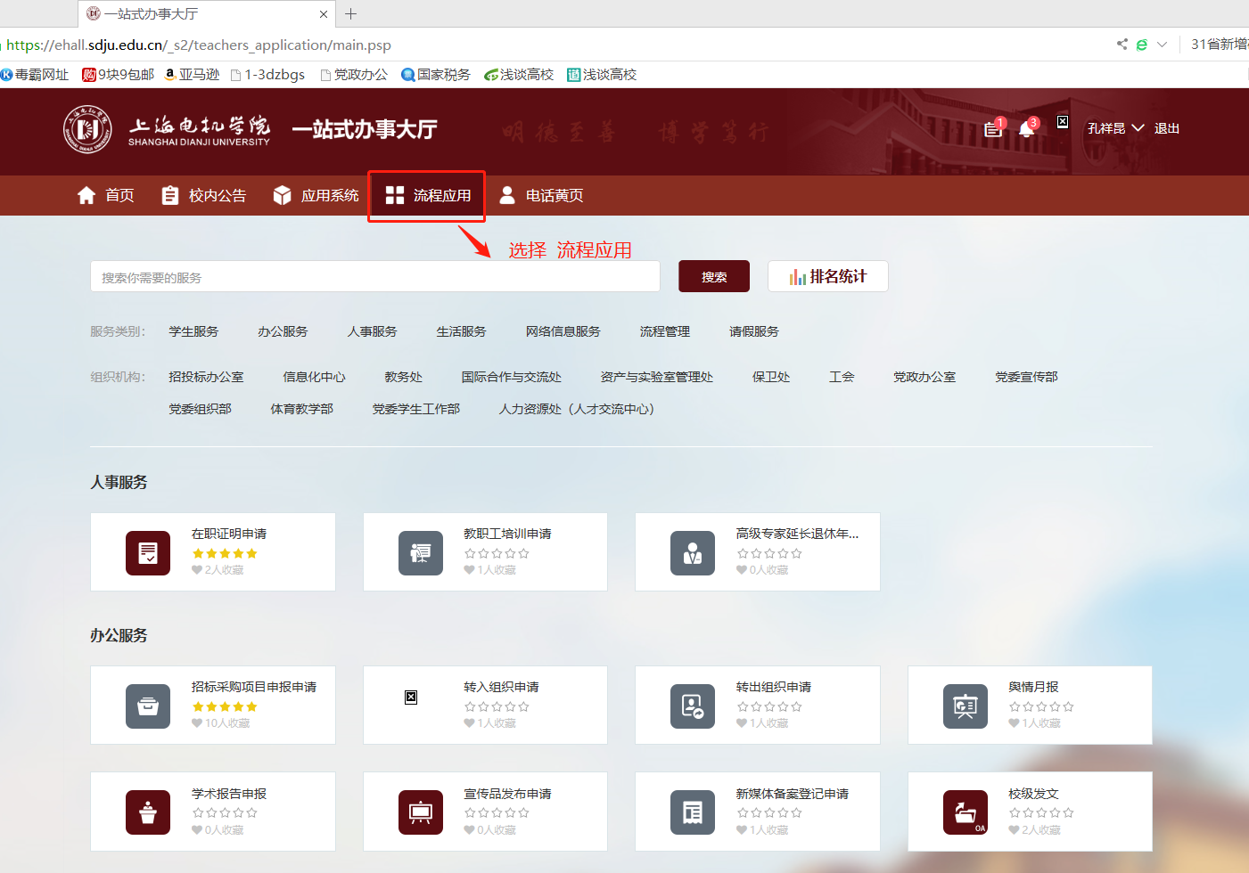
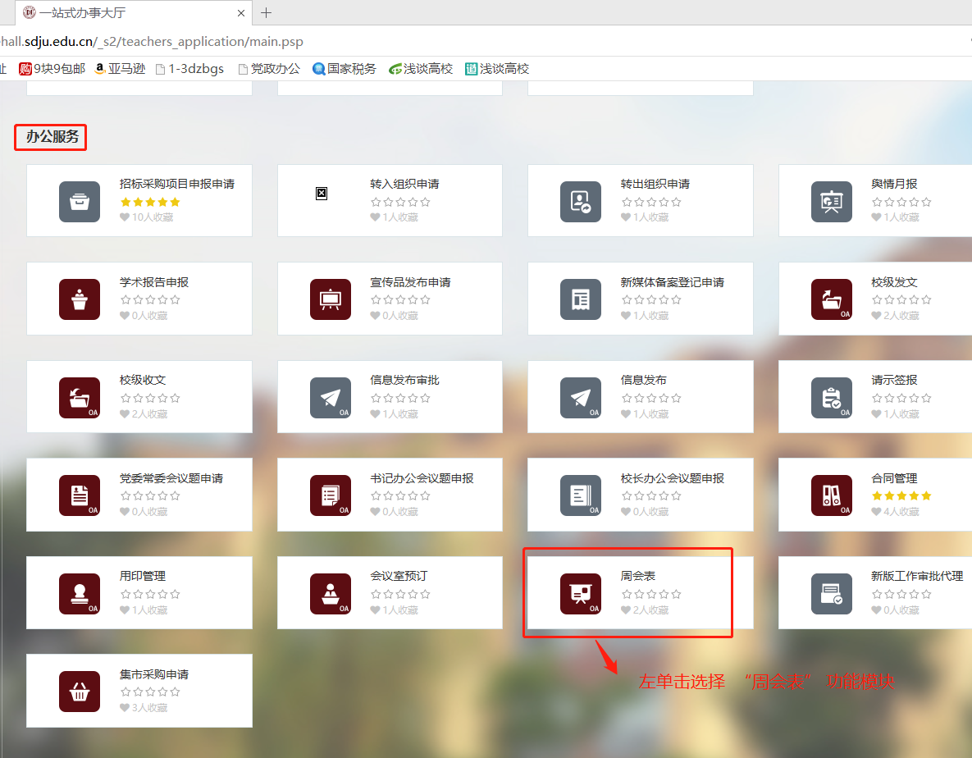
第三步：成功进入 “周会表”系统模块
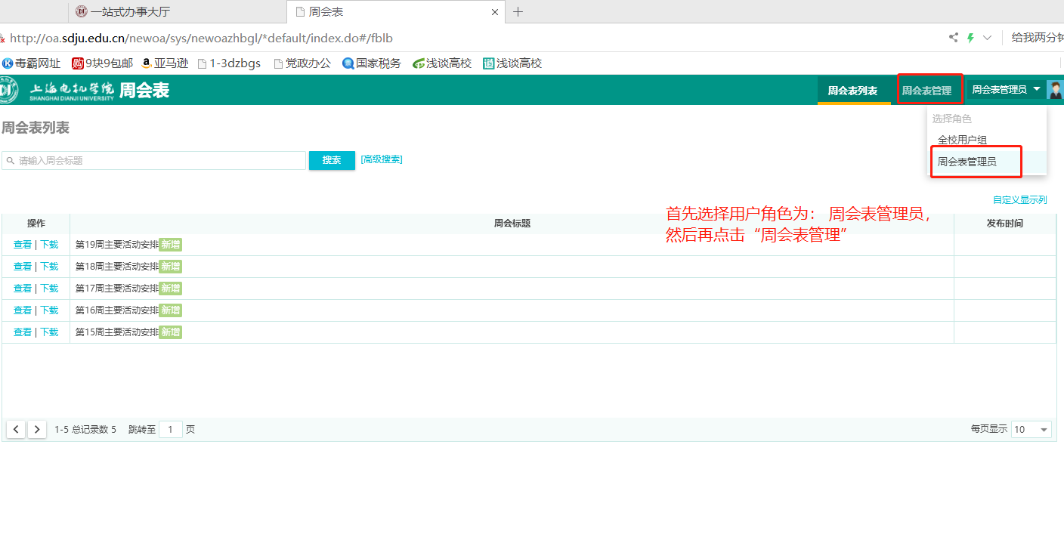
第四步：各单位进入周会表列表界面，于每周一上午8:00至周四下午16:00前提出下周会议预约申请，选择党政办公室已经新增的周次表。
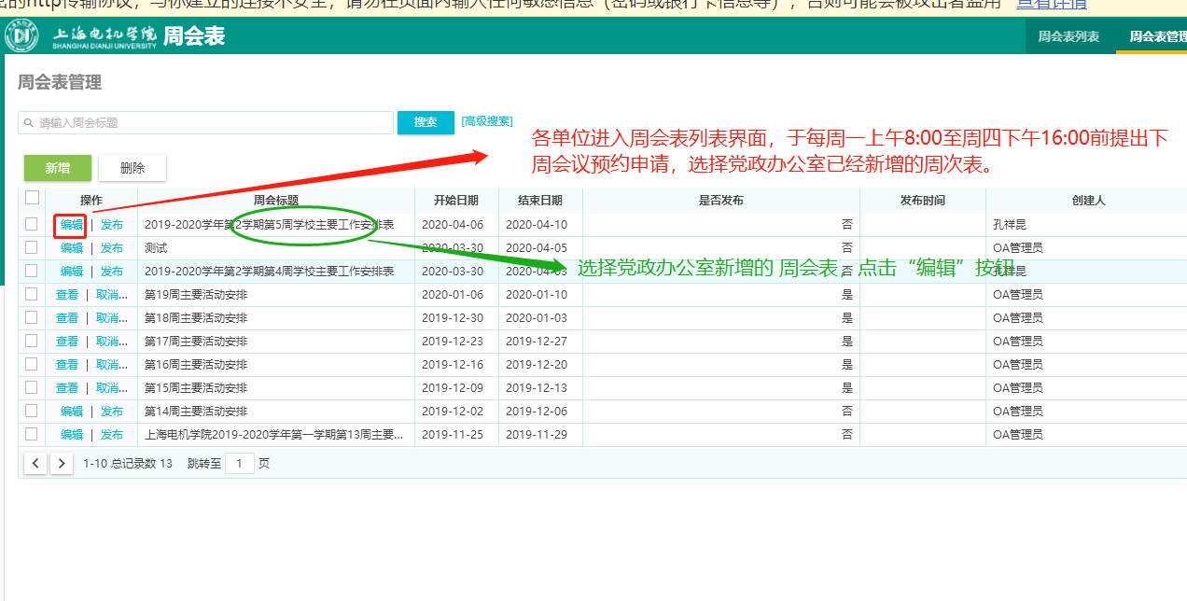
第五步：进入新增周会表界面，可以通过“添加”按钮新增会议信息。“编辑”按钮可以更新会议信息。
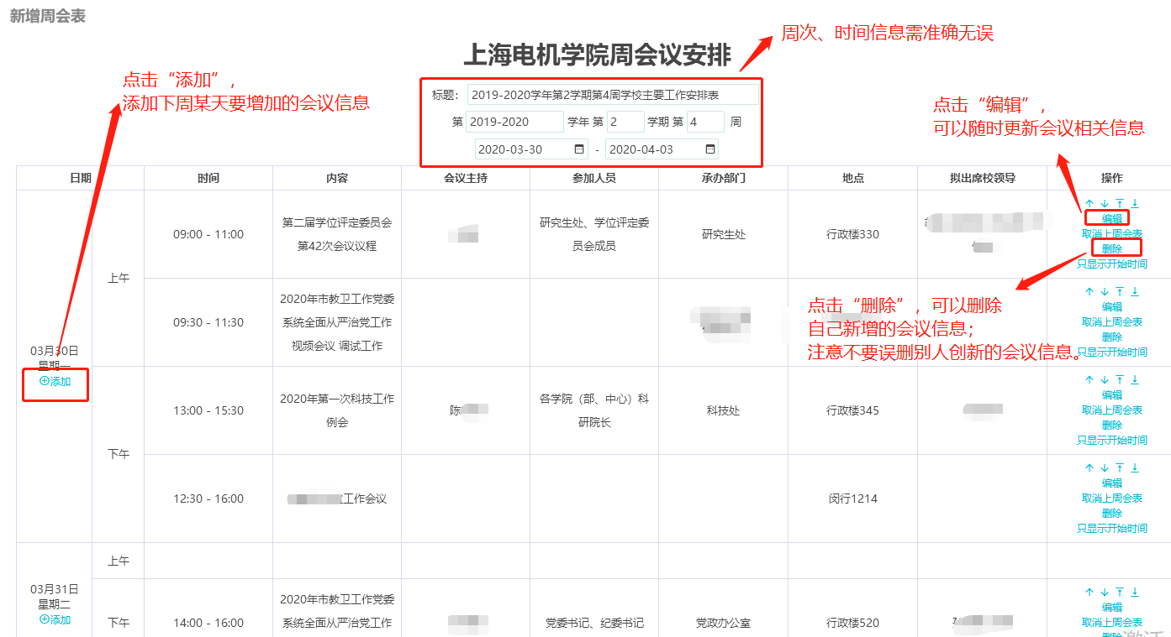
第六步：进入会议室预定界面，如下图所知认真填写完整会议信息。点击“保存”按钮，返回后可以查看已经填写的会议条目列表。
